Grupo: C1.015

Repositorio: <https://github.com/jormunrod/Acme-SF-24.1.1>

Planning and Progress Report

Ángel García Escudero (anggaresc1@alum.us.es)

Sevilla, 25-4-2024

Contenido

1. Resumen ejecutivo 2

2. Tabla de revisión 3

3. Introducción 4

4. Contenidos 5

4.1. Planificación 5

4.1.1. Tareas realizadas 5

4.1.2. Capturas de pantalla 6

4.1.3. Estimación del presupuesto 9

4.2. Progreso 9

4.2.3. Registro de progreso 9

4.2.4. Conflictos 9

4.2.5. Comparación del coste 9

5. Conclusiones 9

6. Bibliografía 11

# 1. Resumen ejecutivo

Este informe proporciona una visión detallada de la planificación y el progreso de la tercera entrega del proyecto, así como un análisis comparativo entre los costos estimados y reales. En la sección de planificación, se detallan las tareas realizadas, el tiempo estimado y real dedicado a cada una, junto con las asignaciones de roles. Además, se presenta un desglose del presupuesto estimado y real, incluyendo el costo de las tareas y el equipo informático, así como la amortización anual. En la sección de progreso, se evalúa el avance de cada tarea y se identifican los conflictos, aunque no se reportan en este caso. Finalmente, se concluye que el costo real del proyecto es superior al coste estimado.

# 2. Tabla de revisión

|  |  |  |
| --- | --- | --- |
| **Nº Revisión** | **Fecha** | **Descripción** |
| 1 | 25/04/2024 | Versión inicial. |
| 2 | 24/06/2024 | Revisión de acuerdo con las correcciones aplicadas para la entrega de la segunda convocatoria. |
|  |  |  |
|  |  |  |

# 3. Introducción

El presente informe ofrece una revisión exhaustiva de la planificación y el progreso de la tercera entrega del proyecto en curso. Se detallan las tareas completadas, el tiempo dedicado a cada una, las asignaciones de roles y una comparación entre los presupuestos estimados y reales. Este análisis proporciona una compresión clara del estado actual del proyecto, permitiendo identificar áreas de éxito y posibles mejoras.

# 4. Contenidos

El contenido de este informe se estructura en dos partes. La primera parte corresponde a la planificación mientras que la segunda se refiere al progreso de la tarea correspondiente.

## 4.1. Planificación

### 4.1.1. Tareas realizadas

|  |  |  |  |  |  |
| --- | --- | --- | --- | --- | --- |
| **Título** | **Descripción** | **Asignación** | **Rol** | **Tiempo estimado** | **Tiempo real** |
| Attend lectures | Asistencia a las sesiones de teoría y  revisión del proyecto | Ángel García Escudero | Desarrollador | 1100 | 1100 |
| Learning meetings | Reunión | Ángel García Escudero | Desarrollador | 30 | 27 |
| Functional requirement 1 | Operaciones de gestores sobre proyectos | Ángel García Escudero | Desarrollador | 70 | 140 |
| Functional requirement  2 | Operaciones de gestores sobre  historias de usuario | Ángel García Escudero | Desarrollador | 65 | 117 |
| Functional requirement 3 | Operaciones de gestores sobre el dashboard | Ángel García Escudero | Desarrollador | 40 | 115 |
| Functional requirement  4 | Operaciones de anónimos sobre sus  cuentas de  usuario | Ángel García Escudero | Desarrollador | 35 | 96 |
| Functional requirement  5 | Operaciones de gestores  sobre sus roles de usuario | Ángel García Escudero | Desarrollador | 45 | 96 |
| Functional requirement  6 | Operaciones de  principales sobre proyectos | Ángel García Escudero | Desarrollador | 40 | 40 |
| Managerial requirement 2 | Planning and  Progress  Report | Ángel García Escudero | Desarrollador | 50 | 40 |
| Revision | Realización de cambios para la entrega del proyecto en la segunda convocatoria | Ángel García Escudero | Desarrollador | 40 | 40 |

### 4.1.2. Capturas de pantalla

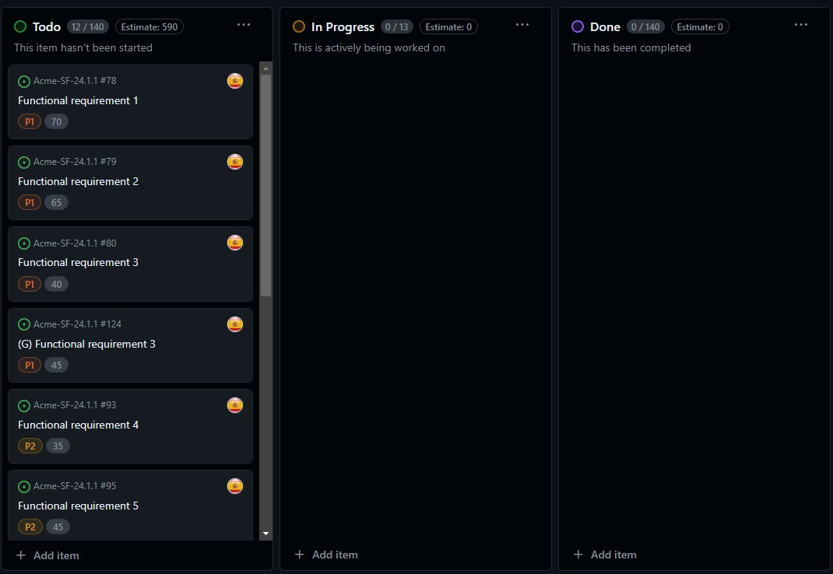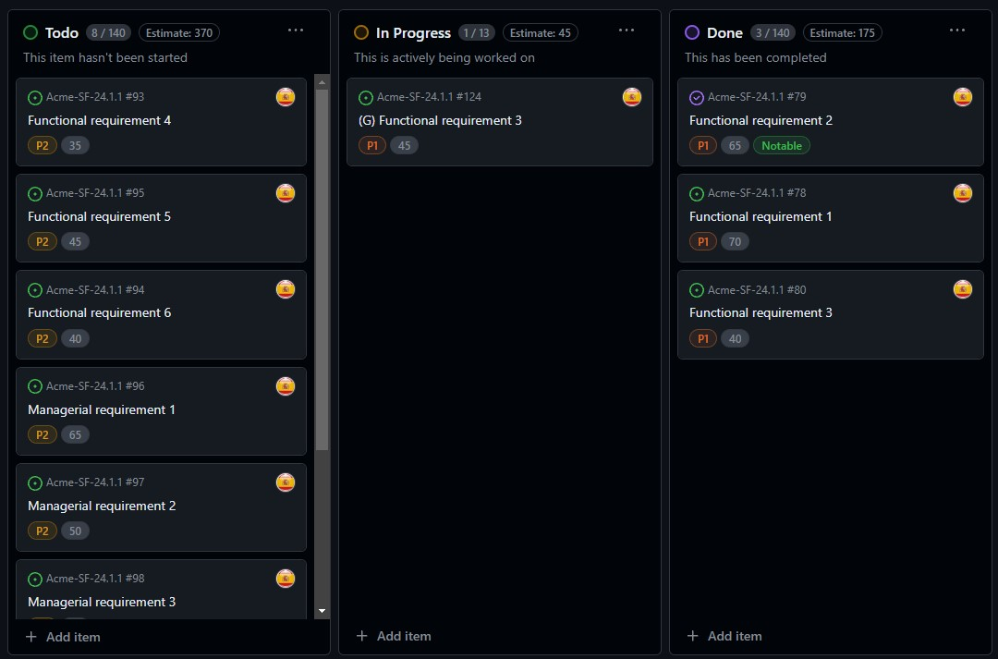

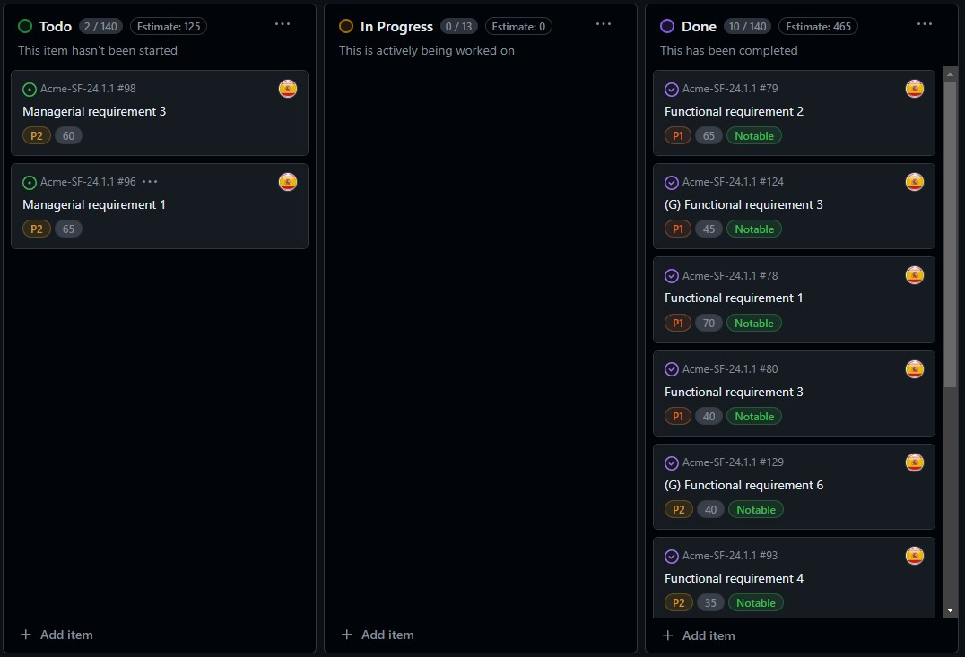

### 4.1.3. Estimación del presupuesto

En este apartado se realizará un análisis de los presupuestos estimados y reales para la realización de la tercera entrega del proyecto. Para ello, se han considerado las horas trabajadas. Todas las tareas se han realizado bajo el rol de desarrollador que tiene asignado un cost de 20,00€ por hora trabajada.

El desglose del presupuesto es el siguiente:

Costo total de tareas: 366,67€ + 10€ + 23,33€ + 21,66€ + 13,3€ + 11,66€ + 15€ + 13,33€ + 16,66€ + 13,33€ = **505€**

Total = 2.050€ (ordenador) + 303,33€ (entrega 1) + 345€ (entrega 2) + 505€ (entrega 3) = **3.203,33€**

Amortización lineal para tres años:

Coste de amortización anual: 3.203,33/3 = **1.067,77€**

## 4.2. Progreso

### 4.2.3. Registro de progreso

|  |  |
| --- | --- |
| **Tarea** | **Evaluación** |
| Attend lectures | Notable |
| Learning meetings | Notable |
| Functional requirement 1 | Notable |
| Functional requirement 2 | Notable |
| Functional requirement 3 | Notable |
| Functional requirement 4 | Notable |
| Functional requirement 5 | Notable |
| Functional requirement 6 | Notable |
| Managerial requirement 2 | Notable |
| Revision | Notable |

### 4.2.4. Conflictos

Intencionalmente en blanco.

### 4.2.5. Comparación del coste

El desglose del presupuesto real del proyecto es el siguiente:

Costo total de tareas: 366,67€ + 9€ + 46,66€ + 39€ + 38,33€ + 32€ + 32€ + 13,33€ + 13,33€ + 13,33€ = **603,66€**

Total = 2.050€ (ordenador) + 309,66€ (entrega 1) + 328€ (entrega 2) + 603,66€ (entrega 3) = **3.291,33€**

Por lo tanto, el costo real del proyecto después de finalizar la entrega es altamente superior al costo estimado. Esta diferencia puede considerarse equivalente a unas cinco horas de trabajo aproximadamente como rol de desarrollador al ser de una cuantía de 98,66€.

# 5. Conclusiones

En conclusión, el proyecto ha avanzado adecuadamente, aunque con un ligero retraso respecto a la planificación inicial. Esto ha requerido un esfuerzo adicional para cumplir con las tareas establecidas para esta entrega. Se recomienda seguir monitoreando de cerca los costos y el progreso para garantizar una gestión eficiente y efectiva en las próximas etapas del proyecto.

# 6. Bibliografía

Intencionalmente en blanco.